Atropa bella-donna, Echt-Tollkirsche
[Solanaceae, Nachtschattengewächse]

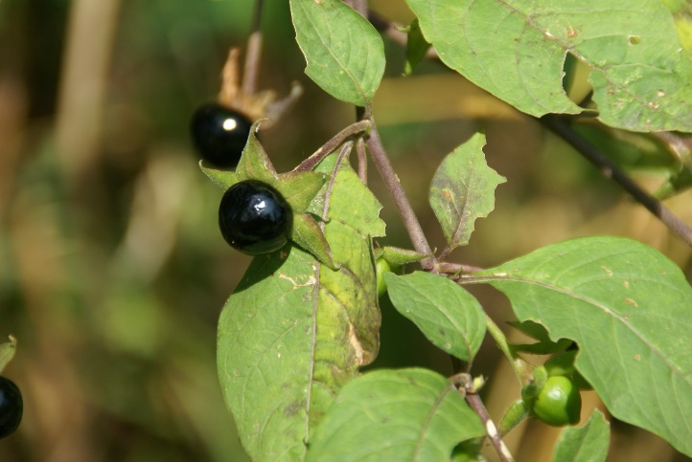
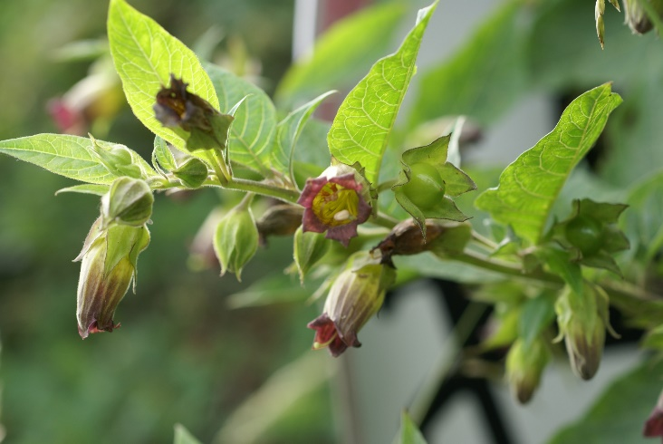
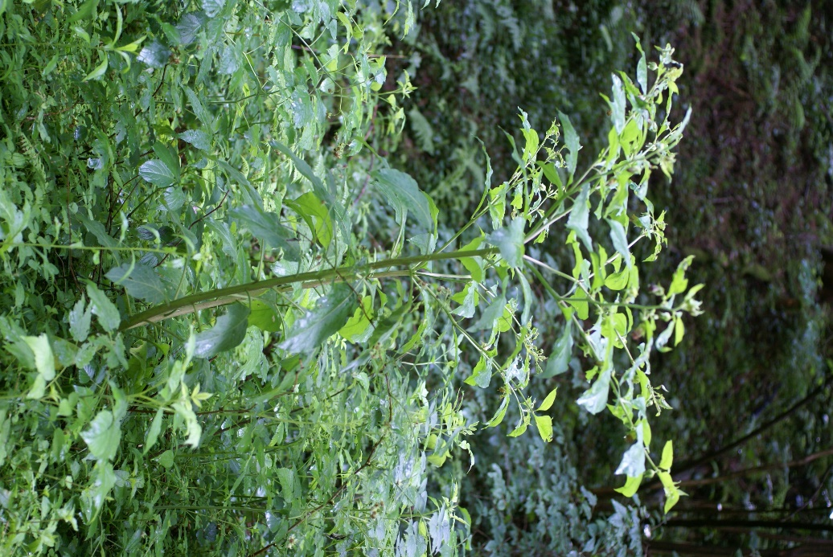
Merkmale: Dieses ausdauernede Nachtschattengewächs erreicht eine Höhe von (50)100-150 cm.
Die Laubblätter sind eiförmig bis elliptisch, zugespitzt und meist ganzrandig. Im Bereich des Blütenstandes nähern sich je ein Größeres und ein Kleineres, paarweise, an.
Die eng-glockenförmigen, bräunlich-violetten Blüten sind innen schmutzig-gelblich und violett geadert. Später bilden diese eine kugelige, schwarzglänzende Beere aus, welche stark giftig ist.
Ökologie: Atropa bella-donna ist ein kalkliebender Nitrifizierungszeiger und kommt an Waldschlägen und in Vorwaldgesellschaften vor.
Blütezeit: Juni bis August
Höhenstufe: (collin) submontan bis montan
Rote Liste Nordtirol¹: LC
Rote Liste Osttirol¹: LC
Rote Liste Österreich²: LC
L | T | K | F | R | N | S
6 | 5 | 5 | 5 | 8 | 8 | 0
Zeigerwerte³:

